BATTELLO SUL BRENTA CON VILLE VENETE DA MALCONTENTA A DOLO CON VISITA A VILLA PISANI A VILLA FOSCARI

DOMENICA 10 OTTOBRE 2021
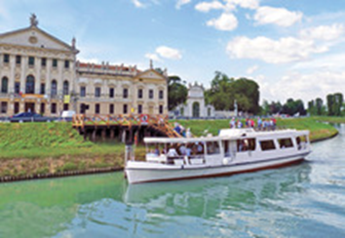
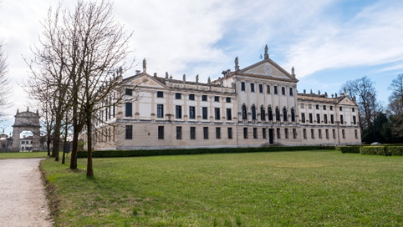

PROGRAMMA:
Partenza di prima mattina in pullman G.T. dalla fiera di Pordenone, con soste lungo il percorso ove richiesto per ulteriori pick-up, in direzione “Villa Malcontenta” ed incontro con la guida turistica alle ore 9.00. per la visita della Villa Foscari per l’appunto chiamata Malcontenta. Al termine imbarco sul battello e inizio della suggestiva navigazione sul Brenta tra ville, borghi rivieraschi, chiuse e ponti girevoli con illustrazione di varie ville viste dal fiume. Sosta a Mira per la visita alla Villa Widmann e a seguire attraversamento della chiusa di Mira con la risalita del dislivello acqueo sia qui che a Dolo. All’arrivo al pontile di Dolo verso le ore 13.00 visita esterna degli antichi molini del ‘500 e pausa pranzo in un ristorante locale a base di prodotti tipici. Al termine trasferimento a pullman e trasferimento a Stra alla Villa Pisani dove la guida turistica vi aspetterà per una piacevole visita di una delle più belle ed importanti Ville venete della zona. Al termine verso le ore 16.30/17.00 partenza il pullman G.T. partenza per il rientro.

Per contrastare il rischio di contagio da COVID-19 le nostre proposte (passeggiate, visite, escursioni) si svolgono nel seguente modo:

- piccoli gruppi
- attività prevalenti all’aperto
- a tutti i partecipanti sarà richiesto di indossare la mascherina
- a tutti i partecipanti sarà richiesto di mantenere la distanza di sicurezza dalle altre persone di minimo 1 mt ove previste soste, si selezioneranno locali pubblici con spazi ampi, confortevoli e sicuri.

IMPORTANTE: non potranno partecipare persone con sintomi influenzali, affezione

Organizzazione Tec. Bessega Daniela – Dreams Team – Italy Trip Idea Via della Motta, 14 – Pordenone - Italia

QUOTE INDIVIDUALI DI PARTECIPAZIONE IN EURO in sistemazione camera doppia in mezza pensione Min. 20 – Max. 30 partecipanti
 | ASSOCIATI | FAMILIARI ASS. | AGGREGATI
MINIMO 20 PAX | EURO 115,00 | EURO 125,00 | Euro 155,00
MINIMO 30 PAX | EURO 99,00 | EURO 105,00 | EURO 135,00
Bambini fino a 12 anni N.C quotazione Su richiesta min. 20
Bambini fino a 12 anni N.C quotazione Su richiesta min. 30

Per esigenze organizzative il gruppo durante le visite potrebbe venir diviso in due gruppi da 15 persone massimo.
ISCRIZIONI ENTRO IL 09/09/2021

La quota di partecipazione comprende:
- Accompagnatore per tutta la durata del viaggio
- Pullman
- Guida per le soste e guida privata a Villa Pisani
- Entrate a Villa Pisani, Villa Widman e Villa Foscari
- Pranzo di pesce in ristorante a 3 portate, dolce, caffe (1/2L. acqua, 1/4l. vino

La quota non comprende:
- Mence ed extra di carattere personale;
- Tutto quanto non specificato alla voce “la quota comprende”.

PENALI DI CANCELLAZIONE:
- dal giorno successivo alla prenotazione penale totale;
- Secondo normativa in vigore, in caso di annullamento viaggio per Lock Down Covid-19 si prevede rimborso monetario.

Referente: Gianni Avella Tel. 348/4096216

OBBLIGATORIO GREEN PASS, NON PER I MINORI DI ANNI 12

